「研究倫理工作坊(一)」議程
時間：104年3月30日（一）
地點：國立彰化師範大學進德校區白沙大樓5樓國際會議廳
時間 | 講題/流程 | 主講人
12：40  ︱  13：00 | 歡 喜 報 到
13：00  ︱  13：10 | 主持人致詞 | 王智弘主任委員  國立彰化師範大學  輔導與諮商學系教授  研究倫理審查委員會主任委員
13：10  ︱  14：30 | 研究團隊所須具備之法規知識(一) | 姜讚裕  大林慈濟醫院研究倫理委員會委員  國立成功大學醫學院附設醫院  第一、第二人體試驗委員會委員
14：30  ︱  14：40 | 中 場 休 息
14：40  ︱  15：50 | 研究團隊所須具備之法規知識(二) | 姜讚裕  大林慈濟醫院研究倫理委員會委員  國立成功大學醫學院附設醫院  第一、第二人體試驗委員會委員
15：50  ︱  16：00 | 問題討論
16：00 | 快 樂 賦 歸

※費用與注意事項：
（1）本活動國立彰化師範大學教職員生免費（請攜帶職員證或服務證或學生證或身分證），校外人員課程費用300元（請攜帶身分證），採現場繳費，並開立收據。
（2）參與學員完成簽到及簽退流程並確實完成課程者，於會後核發3小時研習時數證明書。
（3）本議程如有變動以現場公告為準。

國立彰化師範大學位置圖
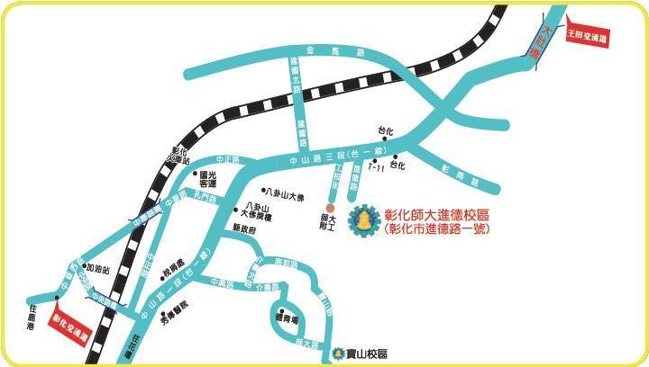
進德校區交通指南：

鐵公路：
從彰化火車站搭乘「彰化客運」，「台中客運」101路線，於彰化師範大學下車，步行約五分鐘，即可抵達。

中山高速公路：
- 彰化市以北者，經高速公路南下，下王田交流道往彰化方向，經大肚橋，沿中山路直行經台化工廠、7-11，左轉進德路即可抵達。
- 彰化市以南者，經高速公路北上，下彰化交流道往彰化方向，沿中華西路右轉中央路，上中央路橋，左轉中山路(台一線)直行，右轉進德路即可抵達。
國道三號高速公路：
由快官系統交流道(往彰化方向)下中彰快速道路(台74線)，至中彰牛埔交流道(芬園)出口後右轉彰南路(台14線)，至中山路左轉，經台化工廠，左轉進德路，即可抵達。

高鐵：
臺灣高鐵台中(烏日)站下車，轉搭「台中客運」路線、101路線，「彰化客運」台中-鹿港路線，「員林客運」台中-西港路線、台中-西螺路線，於彰化師範大學下車，步行約五分鐘，即可抵達。(註：以上資訊若有異動，以高鐵車站現場公告為準)
國際會議廳位置圖
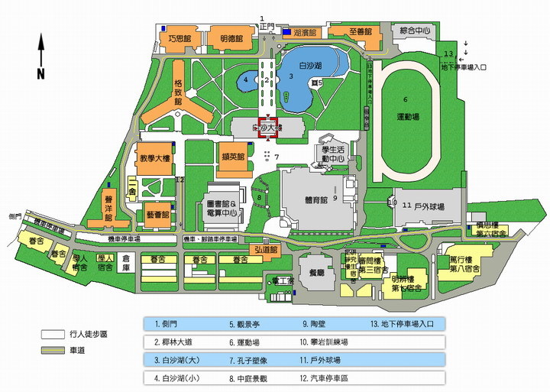

• 由校區正門進入後步行過椰林大道(2)進入白沙大樓，由西側樓梯上至五樓。

地下停車場出入口位置圖
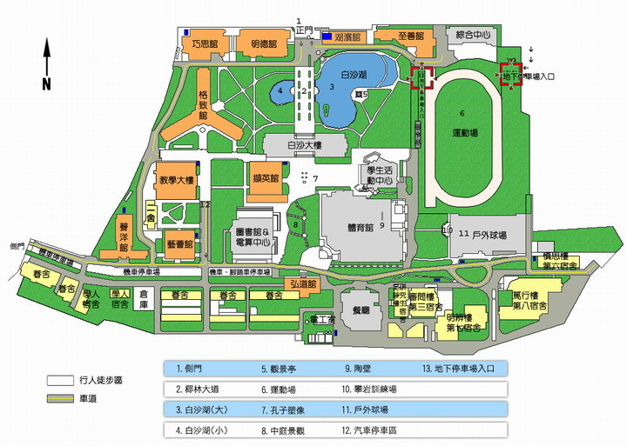

• 由校園正門進入後左轉沿著路經過湖濱館及至善館後，位於綜合中心對面運動場(6)可見地下停車場出入口。
• 於校園正門前左轉沿著路（進德路2巷）直行，第2個路口右轉進入學士街，亦可見地下停車場出入口。

